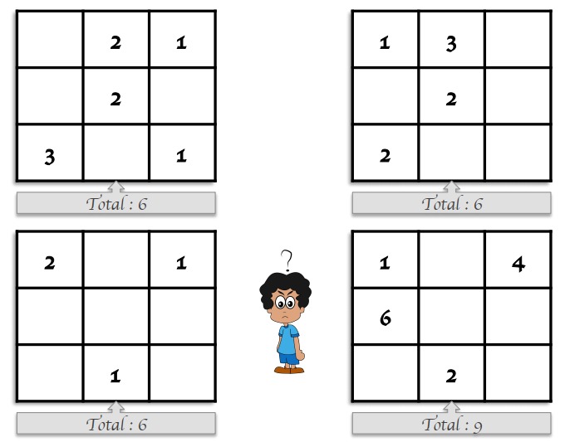
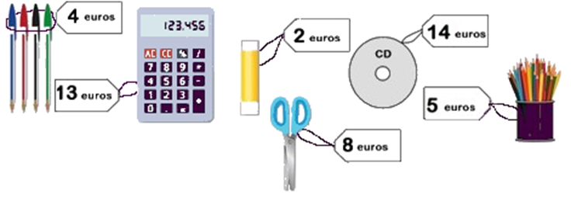
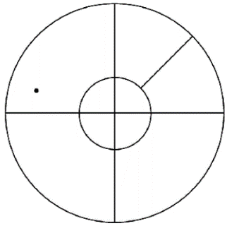
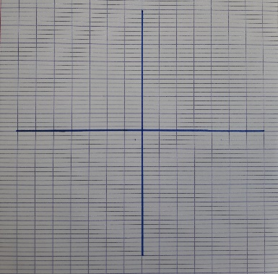
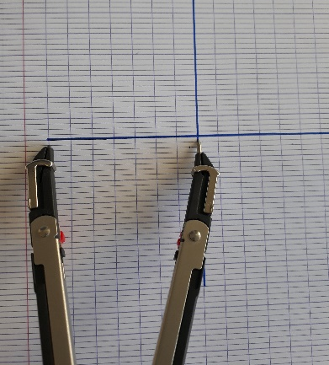
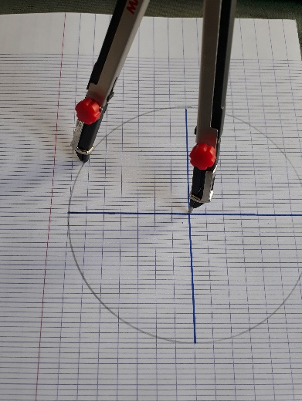
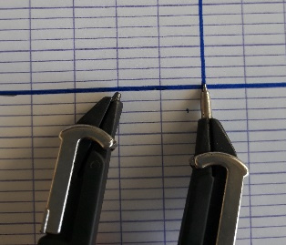
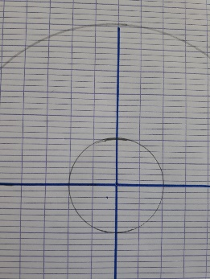
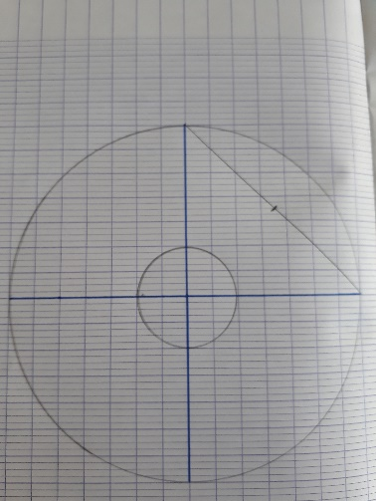
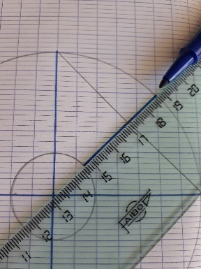
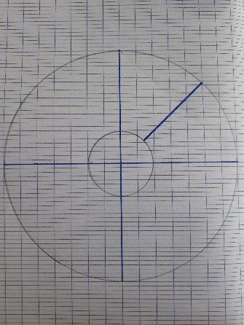
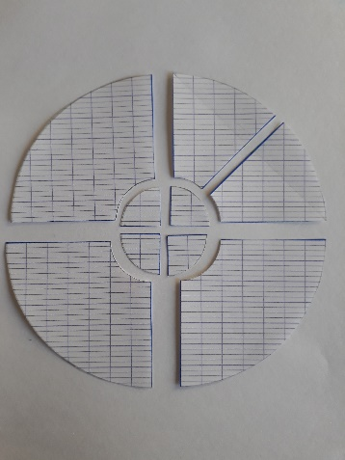
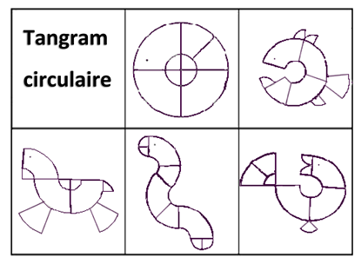
Complément mathématique 4
Niveau 1
Les jeux suivants sont destinés à compléter le travail proposé par l’enseignant. Aucun jeu n’est à faire directement sur le document. L’élève (ou un parent) devra recopier/reproduire, sur une feuille ou un cahier, ce qui est sur cette fiche. Certaines activités ne sont pas à faire sur papier et pourront être réalisées seul ou à plusieurs, une ou plusieurs fois.
Ces énigmes demandent de réfléchir autrement, de prendre son temps, d’émettre des hypothèses et de les vérifier et d’en émettre d’autres peut-être… A vous de jouer !
1/ Numération : Le nombre mystérieux (environ 5 mn)
Il est plus grand que 20.
Il est plus petit que 40.
Il n’a pas de 3.
La somme de ses chiffres est égale à 10.
Source : http://boutdegomme.fr/
2/ Calcul : Les carrés magiques (environ 15 mn)
Recopie et complète les carrés magiques pour que toutes les lignes, toutes les colonnes et toutes les diagonales obtiennent la même somme (indiquée en dessous dans la case « total » pour chaque « carré magique »).
Source : http://www.logicieleducatif.fr/

3/ Grandeurs et mesures :
Les achats de Carole
Sa mamie a donné 30 euros à Carole pour
la rentrée scolaire.
Elle veut dépenser la totalité de son argent.
Trouve ce qu’elle peut acheter pour dépenser 30 euros, ni plus, ni moins.
Pour t’aider, tu peux dessiner les objets avec leur prix et voir ce que tu peux mettre ensemble pour que ça fasse 30 euros.
Source : http://ien.pontivy.free.fr/
4/ Espace et géométrie : Le tan gram circulaire (environ 10 mn pour le tracé et le découpage du tan gram ;
Reproduire la figure ci-dessous (elle peut être agrandie).

Demande à un adulte, ton grand frère ou ta grande sœur de tracer la figure du tan gram circulaire :
En se servant des carreaux d’un cahier, tracer 2 segments perpendiculaires de longueur 14 carreaux. |  | Ouvrir le compas de 7 carreaux et tracer le grand cercle.
Ouvrir le compas de 2 carreaux pour tracer le petit cercle. |  | Rejoindre deux extrémités des segments perpendiculaires puis placer un point au milieu. | Tracer un segment passant par ce point (attention de bien aligner la règle aussi sur le centre du cercle).
Gommer le segment inutile. |  | Tu peux maintenant découper soigneusement les 9 pièces du tan gram et les coller sur du carton (type emballage boîte de céréales).

Essaie de réaliser les figures ci-dessous : d’abord tu regardes bien la figure puis tu la reproduis sans la regarder sauf quand tu as fini, pour vérifier !
Tu peux en inventer d’autres si tu le souhaites !

